Муниципальное бюджетное дошкольное образовательное учреждение «Детский сад города Беслана»
Правобережного района Республики Северная Осетия-Алания

ТЕМА: «ЗОЛОТАЯ РЫБКА»
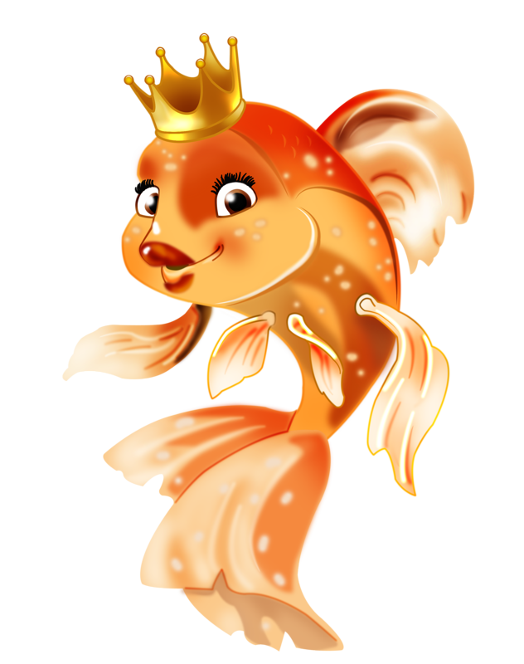

ВОСПИТАТЕЛЬ

ДЗГОЕВА РИММА ТАЙМУРАЗОВНА

ТЕМА: "ЗОЛОТАЯ РЫБКА»
Цель:
С помощью нетрадиционной техники рисования вызывать у детей стойкий интерес к изобразительной деятельности. Развитие цветового восприятия произведений изобразительного искусства, совершенствование мелкой моторики рук.
Учить детей передавать в рисунке сказочные волны.
Закрепление с детьми использований нетрадиционных техник рисования. (Рисование четырьмя пальчиками).
Задачи:
Дать детям начальные знания об океане, о море и морских обитателях.
Формирование умения точно, выразительно, ясно излагать свои мысли. Развитие потребности ежедневного общения с художественной литературой. Активизация и обогащение словаря ребёнка.
Развитие у детей чувства сопереживания к живому.
Воспитание интереса к изучению природы, бережного отношения к рыбам, ко всему живому на Земле.
Поощрять инициативу, самостоятельность и умение работать аккуратно.
Словарная работа:
Плавники, чешуя, океан, жабры, медуза, акула, кит, дельфин, «золотая рыбка», морской конёк, подводный мир.
Материал и оборудование:
Листы бумаги – краски, картины по произведениям, иллюстрации с изображением рыб.
Предварительная работа
Лепка и рисование рыбок, чтение произведений о рыбках И.П.ТОКМАКОВА «РЫБКА, РЫБКА, ГДЕ ТЫ СПИШЬ?», А.ПУШКИН «СКАЗКА О РЫБАКЕ И РЫБКЕ». Стишки про рыбок, просмотр мультипликационных фильмов о подводном мире. Рассматривание иллюстраций.

Воспитатель:
- День у нас сегодня необычный. К нам пришло много гостей. Подойдите все ко мне, встаньте полукругом, повернитесь лицом к гостям, поздоровайтесь с ними, улыбнитесь им.
Колокольчик озорной,
Ты ребят в кружок построй.
Собрались ребята в круг,
Слева – друг и справа – друг.
Вместе за руки возьмёмся,
И гостям мы улыбнёмся!

Воспитатель:
-Ребята, отгадайте загадку:

Я и туча, и туман,
И ручей, и океан,
Меня пьют, меня льют.
Всем нужна я,
Кто я такая? … (ВОДА)

Дидактическая игра «Ошибка в названии»
«Даша и медведь» – «Маша и медведь».
«Волк и семеро гусят» – «Волк и семеро козлят».
«Царевна-ящерица» – «Царевна-лягушка».
«Курочка Тяпа» - «Курочка Ряба».
«Пять медведей – «Три медведя».
«Заюшкина хлопушка – «Заюшкина избушка»

Воспитатель:
- А теперь мои друзья все внимание на меня.
- Для начала мне бы очень хотелось узнать, знаете ли вы значения некоторых слов? Например, что такое пылесос? Телефон? Кровать?
Дидактическое упражнение «Найди слова»
Найдите слова на небе.
(Облака, птицы, ветер, тучи, самолет, луна, молния, солнце).
Найдите слова в море.
(Вода, волна, рыба, водоросли, шторм, краб, дельфин, медуза, корабль)
_ А кто - нибудь знает кто такая «золотая рыбка»?

(Ответы детей)

Воспитатель:
- Я очень рада ребята, что вы так хорошо умеете отвечать на вопросы. Молодцы!
- Ой, ребята, послушайте-ка, кто-то к нам стучится.
(Воспитатель подходит к двери и разговаривает с кем-то).
Воспитатель:
- Дети, посмотрите, к нам сегодня в гости приплыла Царевна-Лебедь. Она хочет нам показать свое подводное морское царство. Посмотрите вот на эти картинки, которые с собой принесла Царевна - Лебедь.
(Показ иллюстраций подводного мира. Дети называют рыб: акула, кит, морской конек, медуза.)
Дети отмечают, что у них есть плавники, хвост, жабры, тело покрыто чешуей. Говорят, что не все рыбы живут в океане, некоторые рыбы живут в пруду, в озере, в реке.

Воспитатель:
- Дети, а сейчас Царевна – Лебедь нас всех заколдует и, мы с вами будем рыбами, русалками, дельфинами и отправимся в путешествие по морскому царству.
- Может кто-нибудь из вас там найдет себе друга и сможет с ним даже поговорить.

- Приготовились, закрыли глаза, и Царевна Лебедь превращает нас в русалок и дельфинов. И вот мы отправляемся, слышим шум моря. Каждый плывет туда, где ему больше всего нравится, и где он встретит своих друзей

(Отправляются в путешествие на 1-2 минуты, звучит шум моря).

Пора возвращаться.

Воспитатель:
- Сейчас чары Царевны-Лебеди прекратятся.
- Я сосчитаю до десяти и, все откроют глаза на счет десять, считаю 1…….10 .
- Дети, кто из вас кем был? Кого вы встретили в морском царстве?
(Дети описывают, что они там видели, опрос 2-3 детей).
- Ребята, а вы знаете, я встретила «золотую рыбку». Она попросила превратить её воду в прекрасный голубой цвет. Мы можем ей помочь?
(На столах у детей стоят стаканчики с водой, дети добавляют в воду голубую краску, размешивают воду трубочкой – соломкой. Дуют в неё).
- Ребята, а давайте мы ещё нарисуем для «золотой рыбки» водичку. Рисовать мы будем всеми пальчиками сразу, получатся красивые волны.
Вот, для того чтобы нам начать рисовать нужно приготовить наши пальчики к работе. Давайте поиграем с ними.

Пальчиковая игра «Рыбки»
Рыбка плавает в водице,
(Сложенными вместе ладонями
Рыбке весело играть!
изображают, как плывет рыбка.)
Рыбка, рыбка, озорница,
(Грозят пальчиком.)
Мы хотим тебя поймать.
(Медленно сближают ладони.)
Рыбка спинку изогнула, (Снова изображают,
как плывет рыбка.)
Крошку хлебную взяла.
(Делают хватательное
движение обеими руками.)
Рыбка хвостиком махнула,
(Снова «плывут».)
Рыбка быстро уплыла.
Звучит музыка, дети рисуют.

В ходе работы проводится гимнастика для глаз

Открываем глазки – раз,
А зажмуриваем – два,
Один, два, три, четыре,
Раскрываем глазки шире
А теперь опять сомкнули,
Наши глазки отдохнули.

Дети рисуют, во время работы детей ведётся индивидуальная работа.
(Помощь детям).
- Ребята, вы, наверное, устали давайте немного поиграем.
Проводится подвижная игра «Щука и рыбки»
Выбирается по считалке щука, остальные – рыбки.
По сигналу щука дети разбегаются, а водящий их ловит, дотрагиваясь рукой. Поощряю детей.
- Ребята, скажите, а какое у вас сейчас настроение?
Давайте, передадим своё хорошее настроение, своё тепло друг другу. Согласны?

РЕФЛЕКСИЯ

- Ребята, посмотрите на свои рисунки. У меня такое ощущение, что я попала в подводное царство. Царевна – Лебедь вам хочет подарить «золотых рыбок» (Преподносит детям в подарок медальончики).

